Opsamlings-notater fra workshop
”Dialog med alle”
Til referenter/arbejdsgruppe

Noter til gruppedrøftelse 1: Hvor trykker skoen hos os? (Dias nr. 11)
- Fysisk vold
- Trusler
- Chikane
- Seksuel Chikane

Noter til gruppedrøftelse 1: Hvor trykker skoen hos os?
- Diskriminerende adfærd
- Digital chikane
- Andre former for krænkende adfærd

Noter til Gruppedrøftelse 2 – efter dialogspillet Isbjerget (Dias nr. 14)
Hvilke overvejelser giver jeres drøftelser anledning til omkring, hvor grænsen går og det fælles fodslag. Ser I ens eller mere forskelligt på det? Skal I justere på noget i forhold til jeres lokale retningslinje?
Hvilke overvejelser giver jeres drøftelser anledning til ift. jeres registreringspraksis på jeres arbejdsplads? Noget I skal justere? Noget I skal have afklaret eller arbejde videre med?

Noter til gruppedrøftelse 3: Håndtering (dias nr. 17)
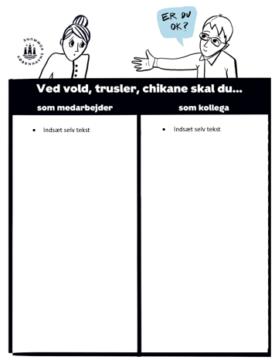

Noter til Gruppedrøftelse 3: Forslag til fremadrettet at forebygge krænkende adfærd (dias nr. 17)
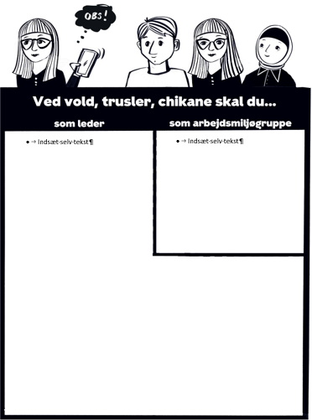
Noter forslag her:

Noter fra post it: Hvordan får vi delt den nye lokale retningslinje hos os? (dias nr. 19)
Skriv forslag fra post it´s fra hvert bord ned her:

